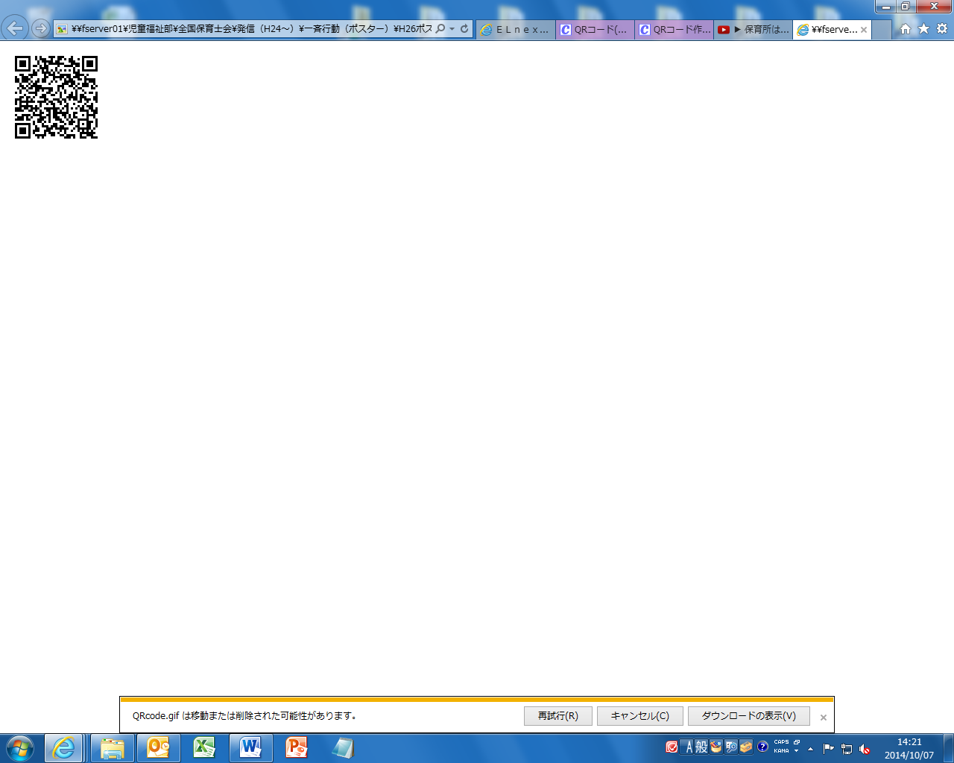
保育所は、命を育み、
全国保育士会が制作した
「保育の解説DVD」の
ダイジェスト版が
こちらのQRコードから
ご覧いただけます。
学ぶ意欲を育てます。

11月29日は保育士資格が国家資格に制定された日です。
全国保育士会が制作した
「保育の解説DVD」の
ダイジェスト版が
こちらのQRコードから
ご覧いただけます。
全国保育士会 http://www.z-hoikushikai.com/

